
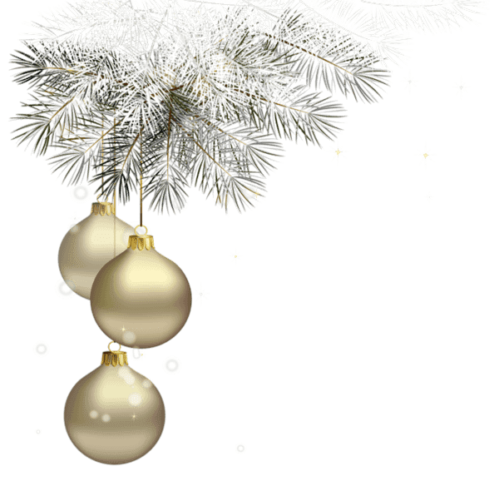
СЕРТИФИКАТ
Участника районного конкурса
декоративно – прикладного творчества
«Зимние фантазии -2018»
Выдан________________________________________________________________
____________________________________________________________________
педагог______________________________________________________________

Директор МБУДО «ЦДТ»
Ново-Савиновского района М.Н.Медведева

Декабрь 2018
СЕРТИФИКАТ
Участника районного конкурса
декоративно – прикладного творчества
«Зимние фантазии - 2018»
Выдан______________________________________________________________
__________________________________________________________________
педагог_____________________________________________________________

Директор МБУДО «ЦДТ»
Ново-Савиновского района М.Н.Медведева

Декабрь 2018

